LD-AT组合式平钢化炉
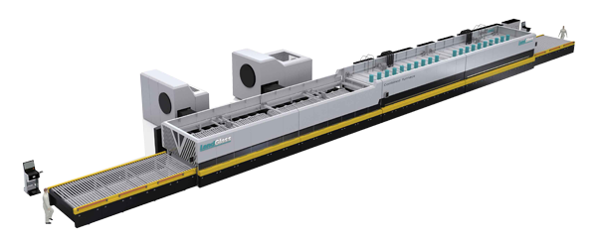
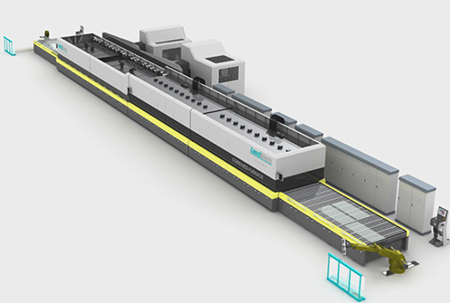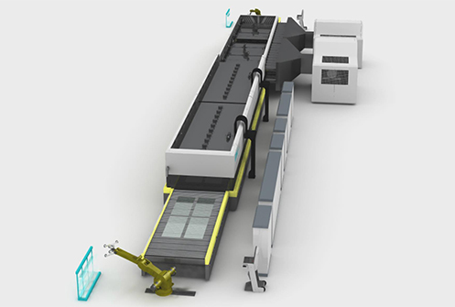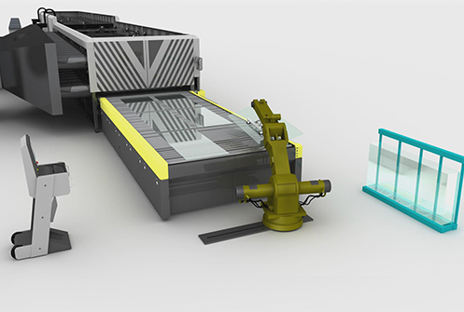
应用领域：建筑家俬、汽车、家电等产业。
加热方式：辐射加热与对流相结合方式
适用玻璃：在线玻璃、超白玻璃、丝印玻璃、压花玻璃、着色玻璃、白玻等。

产品介绍：
随着建筑、家电等行业对于高品质钢化玻璃的需求日益旺盛，2008年前后，兰迪在普通有一个加热炉的钢化设备基础上， 推出具有两个独立控制加热炉的组合式钢化设备， 以大幅提高产品品质和产量， 满足了市场对于高品质玻璃钢化设备的需求。
LD-AT系列组合式平钢化炉有两个依次布置的加热区域，根据工艺要求，其加热方式可由对流和辐射自由组合；根据产品的质量要求，其冷却部分可由一个或多个风栅组成。该设备的多种组合方式和工作模式，形成了组合式钢化炉的不同性能特点，可以最精确地满足不同用户对于产品的要求。
LD-AT系列组合式平钢化炉的两个加热区域均采用辐射加热方式；其钢化产品质量好、产量更大；可钢化的玻璃种类有：在线Low-E玻璃、超白玻璃、丝印玻璃、压花玻璃、着色玻璃、白玻等。

性能特点：
1. AT系列组合式钢化炉的两个加热区域均采用辐射加热和对流加热相结合的加热模式，可为建筑家俬产业、汽车、家电产业提供高品质的平钢化玻璃产品。
2. 可设定多种生产方式，分别满足用户对于质量、产量、规格取向的不同需求；
加热区域阶梯温度设定，最佳质量保证；可明显减少光学变形、球面弯曲、麻点、白雾等各种钢化玻璃质量缺陷；
加热区域等温设定，最大产量保证；可提高单位时间产量，满足订单需求；
加热区域等温连通设定，最大规格保证；可加工超大板幅的钢化玻璃。

技术参数：
LD-AT系列组合式平钢化炉
型号 | 最大装载尺寸 | 最小装载尺寸 | 厚度范围 | 生产能力（炉/小时） | 装机容量（KVA）
A1636T | 1600X3600 | 150X350 | 2.85-19 | 20-22 | 1600
A2436T | 2440X3600 | 200X400 | 4-19 | 20-22 | 1400
A2442T | 2440X4200 | 200X400 | 4-19 | 20-22 | 1600
A2450T | 2440X5000 | 200X400 | 4-19 | 20-22 | 1800
A2460T | 2440X6000 | 200X400 | 4-19 | 20-22 | 2200
A2480T | 2440X8000 | 200X400 | 4-19 | 20-22 | 2800
A3050T | 3000X5000 | 300X500 | 5-19 | 20-22 | 2300
A3080T | 3000X8000 | 300X500 | 5-19 | 20-22 | 3500

生产能力分别指5mm的白玻在65%装载时，每小时生产炉数， 实际产量随玻璃品种、大小和装载情况而变化。 其他型号限于篇幅并未在此罗列。

生产案例：

公司名称 | 安徽兴兆光伏玻璃科技有限公司
公司地址 | 安徽省芜湖市
公司简介 | 安徽兴兆光伏玻璃科技有限公司是中国民营企业500强浙江中强建工集团有限公司和杭州东方文化园旅业集团旗下的股份制公司，是一家高科技、新能源企业。该项目总投资金额28.7亿元人民币，总占地面积1704.1亩，一期将建两窑550T/D超白光伏太阳能玻璃生产线（八条）和玻璃深加工生产线（四条），二期将建两窑550T/D超白光伏太阳能玻璃生产线、一窑700T/D太阳能薄膜用超白优质浮法玻璃生产线和一窑900T/D太阳能薄膜用超白优质浮法玻璃生产线。
设备类型 | LD-A2450T2
主营产品 | 建筑工程玻璃、钢化玻璃、夹层玻璃、中空玻璃、热弯玻璃等
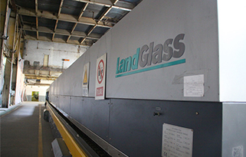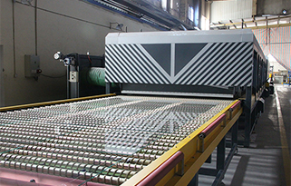

网址：http://www.landglass.com/Products/Flat/LD-AT.html

